МИНИСТЕРСТВО СЕЛЬСКОГО ХОЗЯЙСТВА II ПРОДОВОЛЬСТВИЯ
РОССИЙСКОЙ ФЕДЕРАЦИИ
ГЛАВНОЕ УПРАВЛЕНИЕ ВЫСШИХ УЧЕБНЫХ ЗАВЕДЕНИЙ
Московский государственный агроинженерный университет
имени В.П.Горячкина
ЖУРНАЛ ЛАБОРАТОРНЫХ РАБОТ
ПО ГИДРАВЛИКЕ, ГИДРОМАШИНАМ И
СЕЛЬСКОХОЗЯЙСТВЕННОМУ ВОДОСНАБЖЕНИЮ
Москва 1997
Журнал лабораторных работ по гидравлике, гидромашинам и сельскохозяйственному водоснабжению. Для всех специальностей университета
Составители: проф. Исаев А.П., доценты Озерин В.Ф,Сапожников Н.Г., Данилевский В.Н.,:МГАУ, 1997,33с.
В журнале содержатся таблицы, заполняемые студентами при выполнении лабораторных работ, предусмотренных программой и календарно-тематическими планами курсов, изучаемых на кафедре гидравлики и гидравлических машин МГАУ.
-Рецензент: д.т.н.,проф.Алышев В.М. (МГУП)

© Московский государственный агроинженерный университет им. В.П.Горячкина,1997.
Лабораторная работа № 1 ИССЛЕДОВАНИЕ УРАВНЕНИЯ БЕРНУЛЛИ

Схема установки:
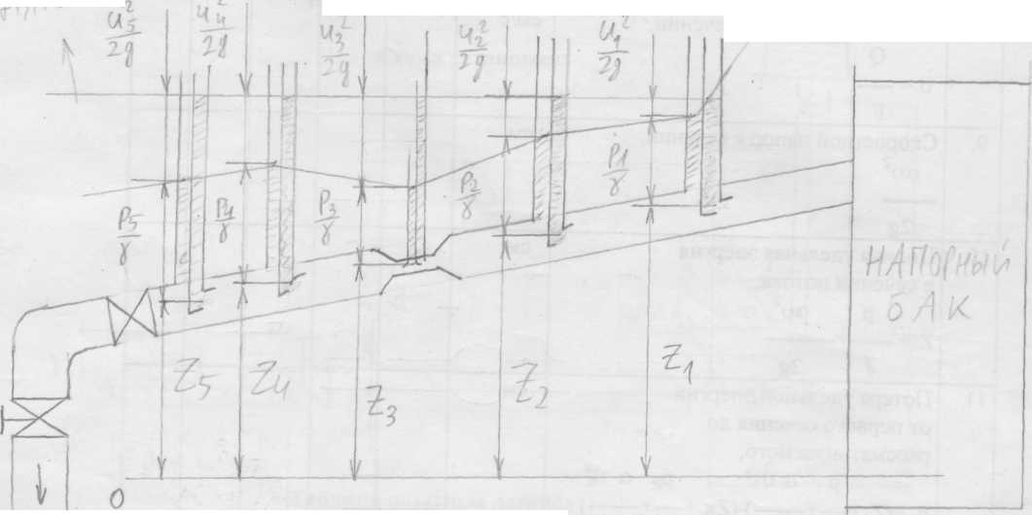

Таблица опытных данных

NN п/п | Показатели | Единица измерения | Опыты в сечениях
NN п/п | Показатели | Единица измерения | 1 | 2 | 3 | 4 | 5
1. | Диаметр трубы, d | см | 2 | 2 | 1 | 2 | 2
2. | Площадь сечения, | см
3. | Потенциальный напор, | см
4. | Показание трубок полного напора (трубок Пито), Р | см
5. | Скоростной напор, | см
6. | Скорость течения осевой струйки, | см/с
6. | u = V 2g( H- Нп )

7. | Расход воды по ротаметру, Q | см ³/с
8. | Средняя скорость в сечении, | см/с
9. | Скоростной напор в сечении, | см
10. | Полная удельная энергия в сечении потока, р | см
11. | Потеря удельной энергии  от первого сечения до  рассматриваемого, | см

сечения трубопровода
Напор,см 1
3
Л
50
40
30
20

График напорной и пьезометрической линий

Лабораторная работа № 2
ОПРЕДЕЛЕНИЕ РЕЖИМОВ ДВИЖЕНИЯ ЖИДКОСТИ НА ПРИБОРЕ РЕЙНОЛЬДСА
Схема установки:
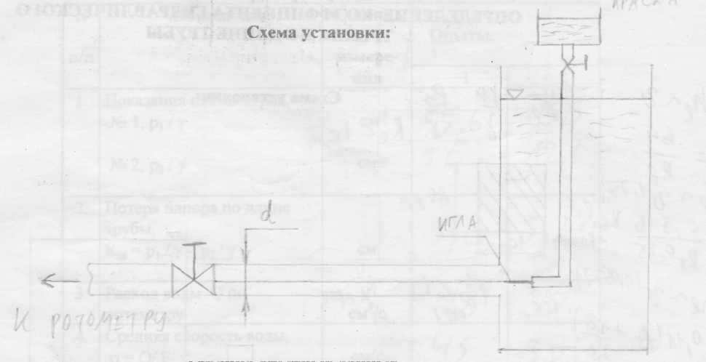

Таблица опытных данных

N п/п | Показатели | Единица  измерения | Опыты
N п/п | Показатели | Единица  измерения | 1 | 2
1. | Диаметр трубы, d | см
2. | Площадь живого сечения трубы, | см |  | 1
3. | Расход по ротаметру,Q | см /с
4. | Средняя скорость течения воды, | см/с
5. | Температура воды, t° | °с
6. | Кинематическая вязкость по графику, | см²/с
7. | Режим движения
8. | Число Рейнольдса,

Лабораторная работа № 3
ОПРЕДЕЛЕНИЕ КОЭФФИЦИЕНТА ГИДРАВЛИЧЕСКОГО ТРЕНИЯ ПО ДЛИНЕ ТРУБЫ
Схема установки:
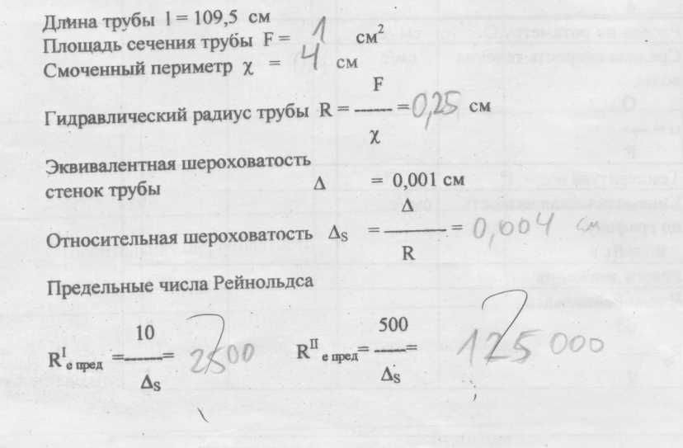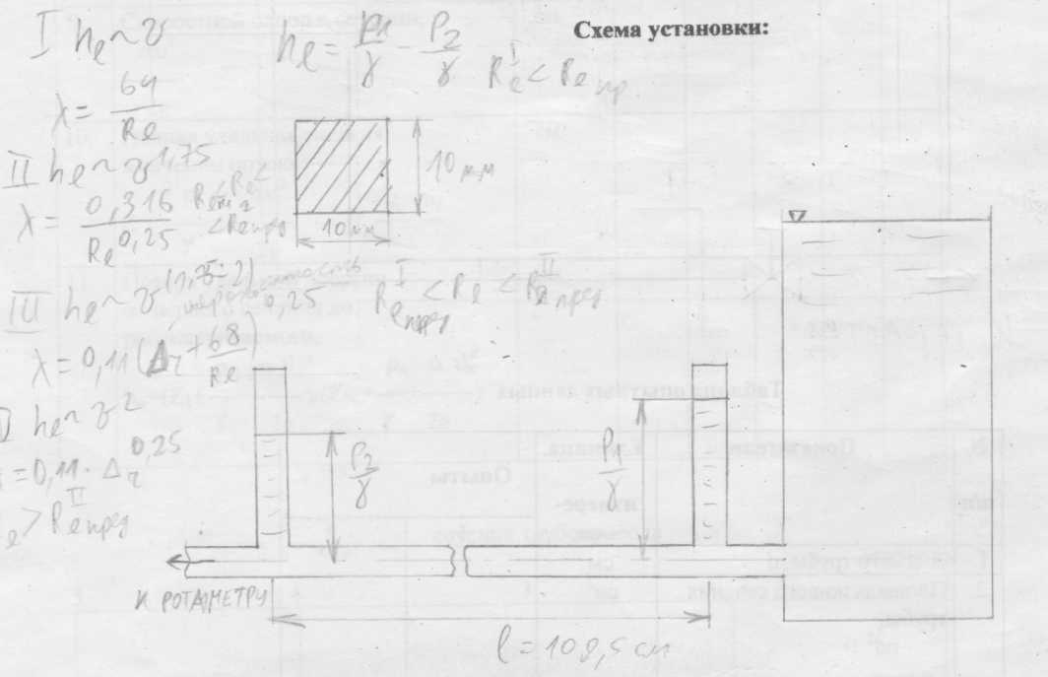

Таблица опытных данных

N п/п | Показатели | Единица  измерения | Опыты
N п/п | Показатели | Единица  измерения | 1 | 2
1. | Показания пьезометров,  № \,р_{х}/у  №2,р₂/у ■ | см см
2. | Потеря напора по длине трубы,  hjw^Pi/Y- P2/Y | см |  | / » f _ -
3. | Расход воды Q по ротаметру | см³/с
4. | Средняя скорость воды, u = Q/F | см/с
5. | Температура воды, t° | °с
6. | Кинематическая вязкость,  V | см²/с
7. | Число Рейнольдса, Re = 4 uR/ v
8. | Коэффициент гидравлического трения по длине трубы из опыта,  А._{оп} — 1о²
9. | Режим и область сопротивления
10. | Коэффициент гидравлического трения по' длине трубы по одной из следующих формул:  1. 31^64/R* • 2. X =0,3164/S/R^
10. | 3. А. =0,11 4^+68/^ 4.Х = 0,П ⁴VaI  v

Лабораторная работа № 4
ОПРЕДЕЛЕНИЕ КОЭФФИЦИЕНТОВ МЕСТНЫХ СОПРОТИВЛЕНИЙ
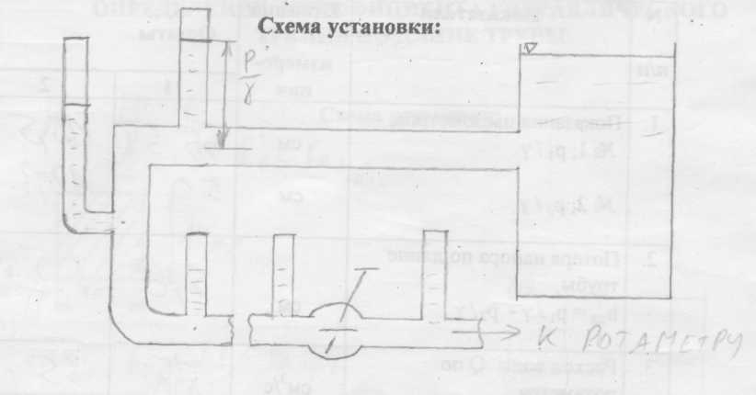

Таблица опытных данных

№ п/п | Показатели | Единица | Опыты
№ п/п |  | измерения | резкий поворот 90 | плавный поворот 90 | модель вентиля
1. | Площадь сечения трубы в местах установки пьезометров, F | см"
2. | Расход воды по ротаметру, Q | см³/с
3. | Средняя скорость в сечении, Q  F | см/с
4. | Показания пьезометров: - до сопротивления, Р_{н}/у - после сопротивления, Р_{к}/у | см см
5. | Потеря напора из опыта | см
6. | Коэффициенты местных сопротивлений из опыта 4 =h_{Mn}/(u²/2g) | —

Лабораторная работа № 5
ОПРЕДЕЛЕНИЕ КОЭФФИЦИЕНТОВ РАСХОДА, СЖАТИЯ И СКОРОСТИ ПРИ ИСТЕЧЕНИИ ИЗ ОТВЕРСТИЯ В ТОНКОЙ СТЕНКЕ И НАСАДКОВ
Схема установки:
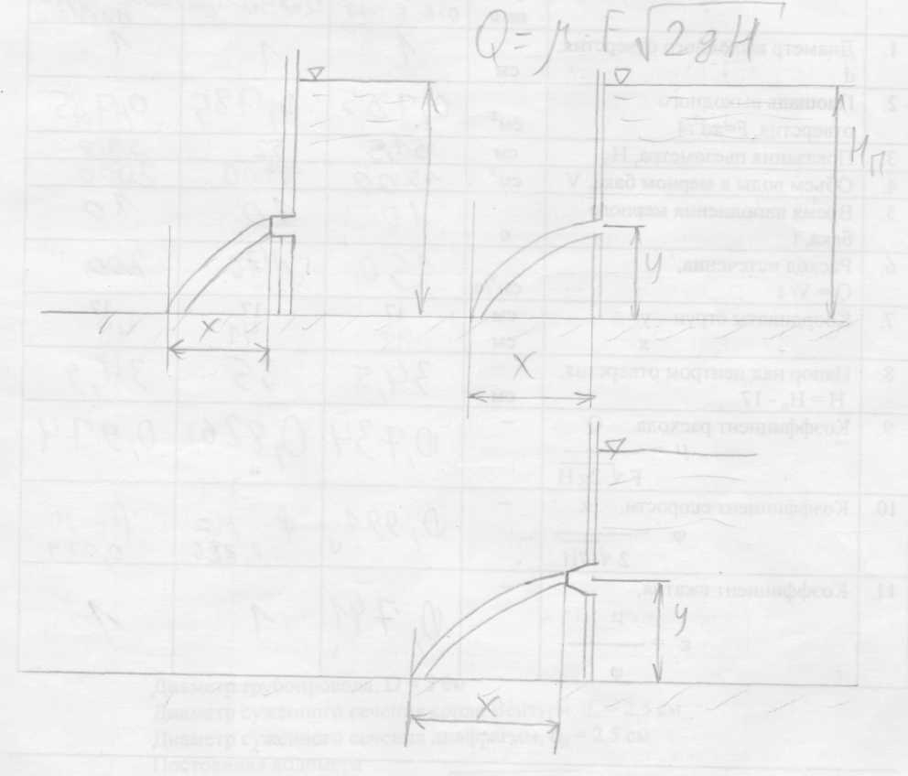
 | Таблица опытных данных
 |  | Единица изме-' рения | Опыты
 |  | Единица изме-' рения | резкий поворот W | плавный поворот 96° | модель вентиля  1
1. | Диаметр выходного отверстия, d | см
2. | Площадь выходного отверстия, F=7td²/4 | см²
3. | Показания пьезометра, Н_{п} | см
4. | Объем воды в мерном баке, V | см
5. | Время наполнения мерного бака, t | с
6. | Расход истечения, Q = V/1 | см³/с
7. | Координаты струи у  X | см см
8. | Напор над центром отверстия,  Н = Н_{п}-17 | см
9. | Коэффициент расхода, Q  JU = ....  FV 2gH
Ю. | Коэффициент скорости, х  2V17H
11. | •Коэффициент сжатия,
11. | Ф

Лабораторная работа № 6
ИЗУЧЕНИЕ МЕТОДОВ ОПРЕДЕЛЕНИЯ РАСХОДА И ОСНОВНЫХ ТИПОВ
РАСХОДОМЕТРОВ
Схема установки
Диаметр трубопровода, D = 5 см
Диаметр суженного сечения сопла Вентури, ё_{Б} = 2,5 см
Диаметр суженного сечения диафрагмы, ё_{д} = 2,5 см
Постоянная водомера „
nD² Г 2g
А = ц у см²'⁵/с
4 [(D/d)⁴ -l]a -
Коэффициент Кариолиса а = 1.1 Коэффициенты расхода: сопла Вентури ц_{в} = 0,95
диафрагмы ц_{д} =0,7
а) для сопла Вентури, А_{в} =
б) для водомера-диафрагмы, А_{д} =
Таблица опытных данных

N п/п | Показатели , | Единица  измерения | Опыты
N п/п | Показатели , | Единица  измерения | 1 | 2
1. | Показания пьезометров а) водомера Вентури pi/y  б) диафрагмы р₃/у  pVy | см см см см
2. | Объем воды^замеренный механическим счетчиком,  w_{M} | • м³
3. | Время замера, t | с
4. | Объем воды в мерном баке, W6 | СМ"
5. | Время наполнения мерного бака, f | с
6. | Разность показаний пьезометров сопла Вентури  he = р,/у - рг/у | см
7. | Разность показаний пьезометров диафрагмы,  Ь_{д}=р₃/у -р₄/у | см
8. | Расход, определенный объемным способом, Qe-We/f | см³/с
9. | Расход, определенный соплом Вентури, Qb = Ав V пв | см³/с
10. | Расход, определенной диафрагмой,  Q, = А_{л} ^~Ъ~_{Х} | см³/с
11. | Расход, определенный по механическому счетчику,  w_{M}  q_{m}= ЮОО  t | л/с

Лабораторная работа № 7 ИССЛЕДОВАНИЕ ГИДРАВЛИЧЕСКОГО УДАРА В НАПОРНОМ ТРУБОПРОВОДЕ
Схема установки:

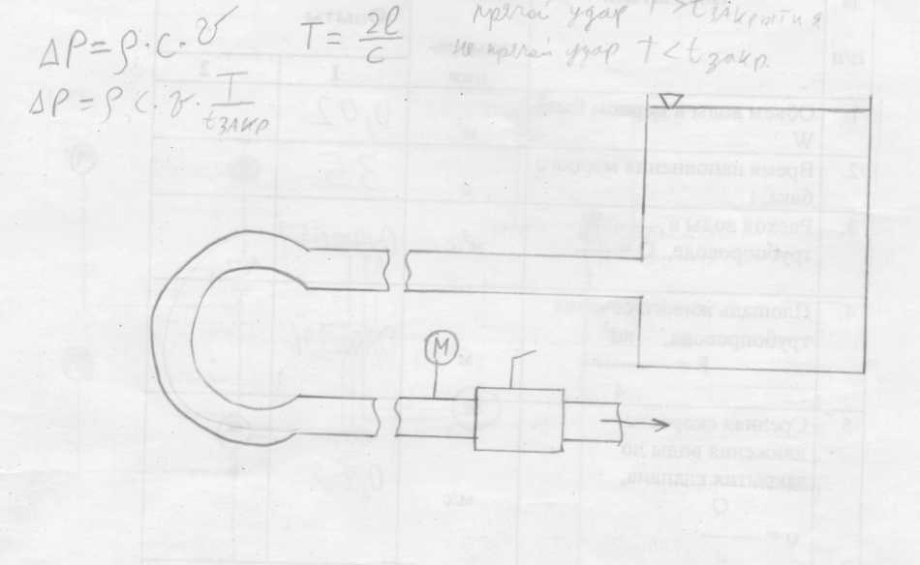
- Длина трубопровода, L - 33,5 м
- Диаметр трубопровода, d = 0,05 м
- Толщина стенки трубопровода, 8 = 0,0035 м

Таблица опытных данных

N п/п | Показатели , | Единица  измерения | Опыты
N п/п | Показатели , | Единица  измерения | 1 | 2
1. | Объем воды в мерном баке, W | м³
2. | Время наполнения мерного  бакад | с
3. | Расход воды в W  трубопроводе, Q =  t | м³/с
4. | Площадь живого сечения трубопровода, rtd²  4- | м\
5. | Средняя скорость движения воды до закрытия клапана,  9  F | м/с
6. | Скорость распространения волны гидроудара, 1425 | м/с
6. | Vl + 0,01d/5 | м/с
7. | Фаза гидравлического удара, Т = 2 L/C | с
8. | Показание самописца | мм
9. | Повышение давления по номограмме, Др | МПа
10. | Повышение давления по формуле Жуковского Н.Е., Др=риС¥10^ | МПа

Лабораторная работа № 8 ИСПЫТАПИЕ ЦЕНТРОБЕЖНОГО НАСОСА
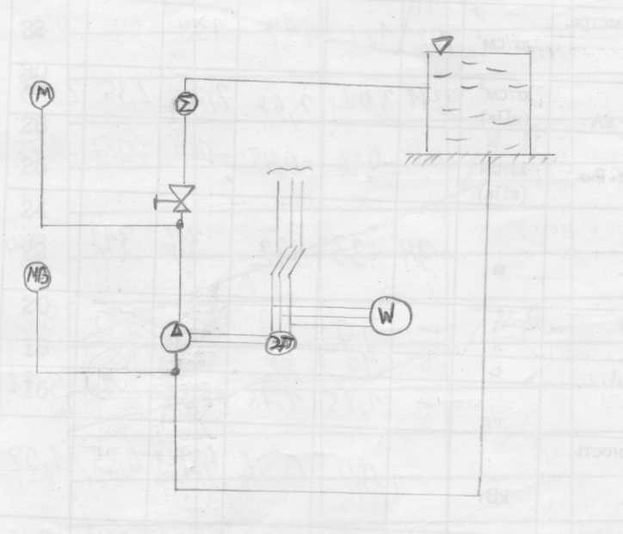
Схема установки:

Марка насоса V-" 2 0/$ О

Марка электродвигателя W Д Н Л'^{Q} ^{D}$ 2 Цена деления ваттметра, c-<D_{f}oZ{- кВт З Цена деления манометра а = 0, ° 2Н кг/см² (кПа)

п/п | Показатели | Едини ца измере  НИИ | Опыты
п/п | Показатели | Едини ца измере  НИИ | 1 | 2 | 3 | 4 | 5 | 6
1. | Показание манометра, А | кг/см²
2. | Давление по манометру, р_{м} = аА | кг/см (кПа)
3. | Давление по мановакууметру, рм_{В} | кг/см² (кПа)
4. | Напор насоса  Рм±Рмв  ТТ _ | м
4. | Y
5. | Объем воды по  водомеру, V | л
6. | Время замера, t | с
7. | Подача насоса,  Q = V/1 | л/с
8. | Полезная мощность,  YQH  N_{n} = -  1000 | кВт
9. | Показание ваттметра, W
10.' | Мощность на клеммах двигателя,  N, = cW | кВт
11. | КПД электродвигателя, ц, | %
12. | Мощность на валу  насоса, N_{K}rb  _{N} = -'--  100 | кВт
13. | КПД насоса, N„100  у% — .  N | %
Таблица опытных данных

Опытные характеристики насоса
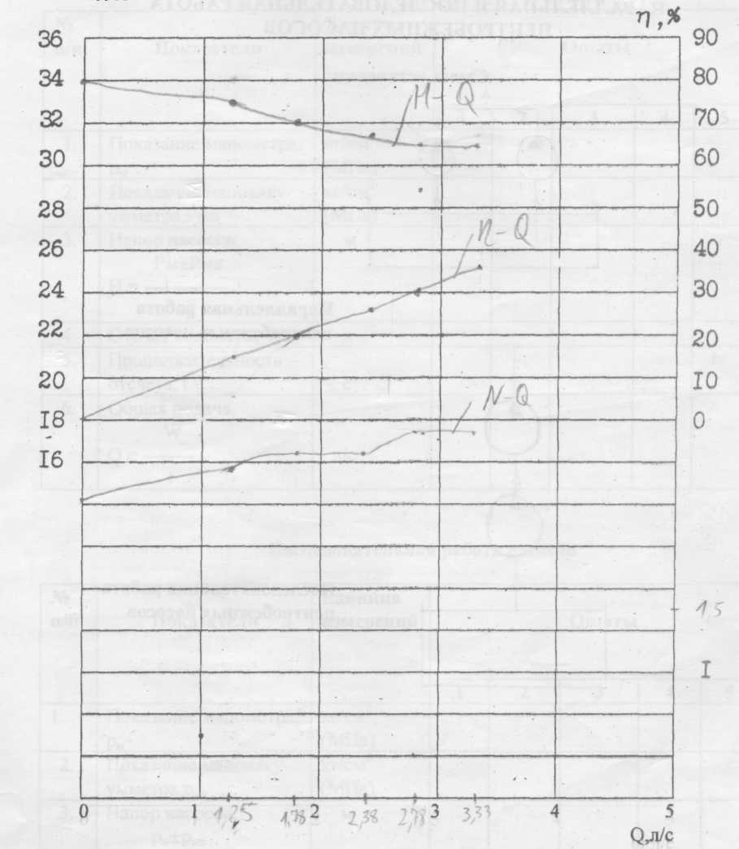
Лабораторная работа N 9
ПАРАЛЛЕЛЬНАЯ II ПОСЛЕДОВАТЕЛЬНАЯ РАБОТА ЦЕНТРОБЕЖНЫХ НАСОСОВ
Схема установки:

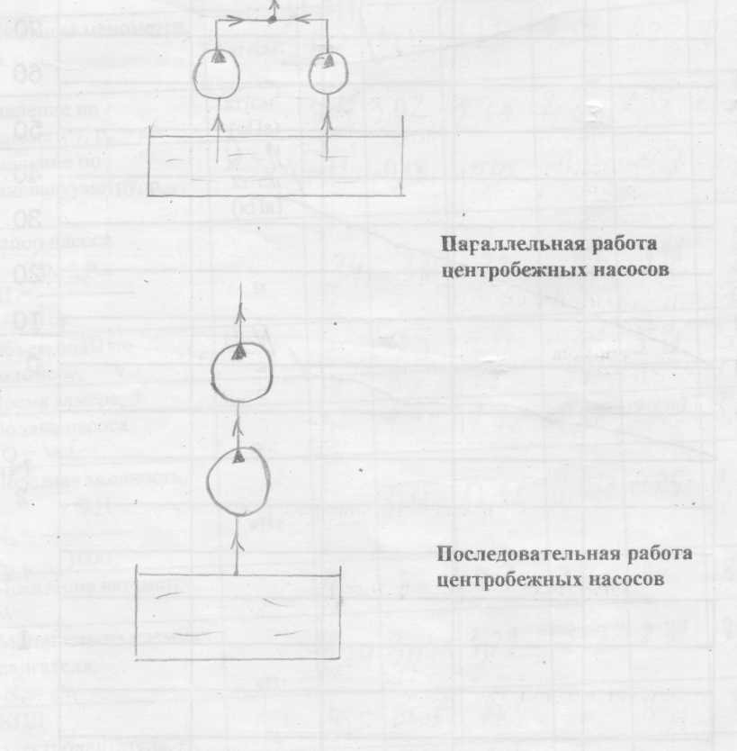

Таблица опытных данных Параллельная работа насосов

п/п | Показатели | Единица измерений | Опыты
п/п | Показатели | Единица измерений | 1 | 2 | 3 | 4 | 5
1. | Показание манометра,  Рм | кг/см (МПа)
2. | Показание мановаку-умметра,Рмв | кг/см" (МПа)
3. | Напор насосов,  Рм±Рмв  я — | м
3. | У
4. | Отсчет водомера, W | л
5. | Продолжительность отсчета, t | с
6. | Общая подача W  Q =  t | л/с
Последовательная работа насосов

№ п/п | Показатели | Единица измерений | Опыты
№ п/п | Показатели | Единица измерений | 1 | 2 | 3 | 4 | 5
1. | Показание манометра,  Рм | кг/см² (МПа)
2. | Показание мановаку-умметра,р_{мв} | кг/см^{х} (МПа)
3. | Напор насосов,  Рм±Рмв  ц —  У ' | м
4. | Отсчет водомера, W | л
5. | Продолжительность отсчета, t | с
6. | Общая подача  W ел — | л/с.
6. | t

Опытные характеристики H-Q параллельной и последовательной работы центробежных насосов
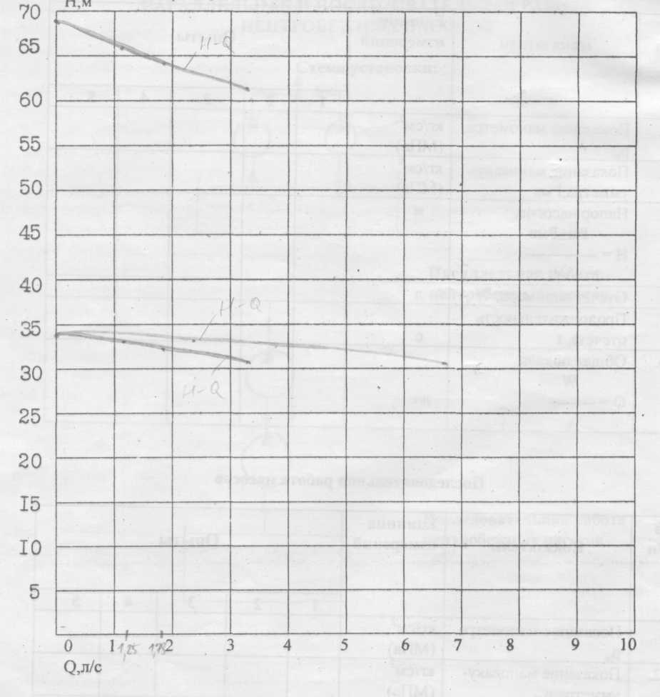
Лабораторная работа № 10 ИСПЫТАНИЕ ШЕСТЕРЕННОГО НАСОСА
Схема установки: 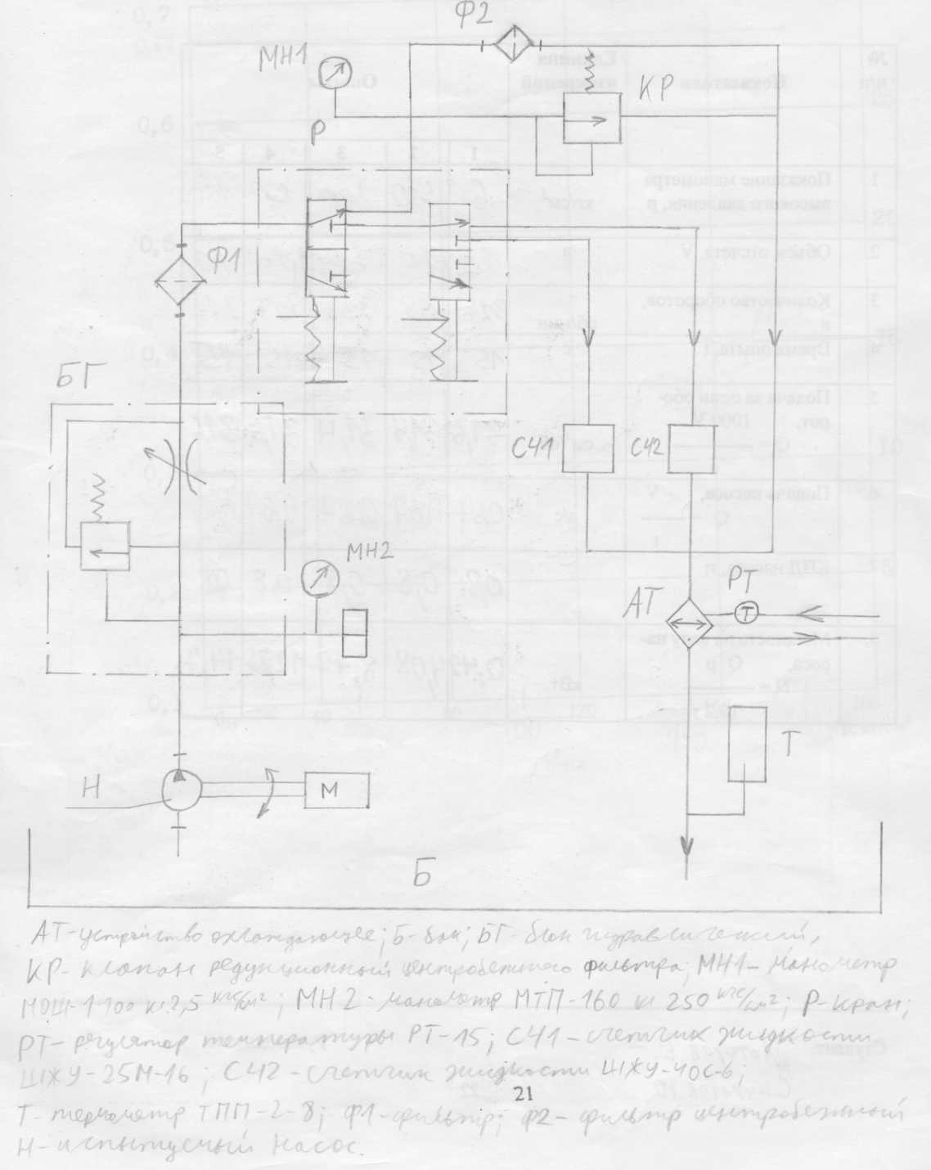

Таблица опытных данных Марка насоса - НШ6
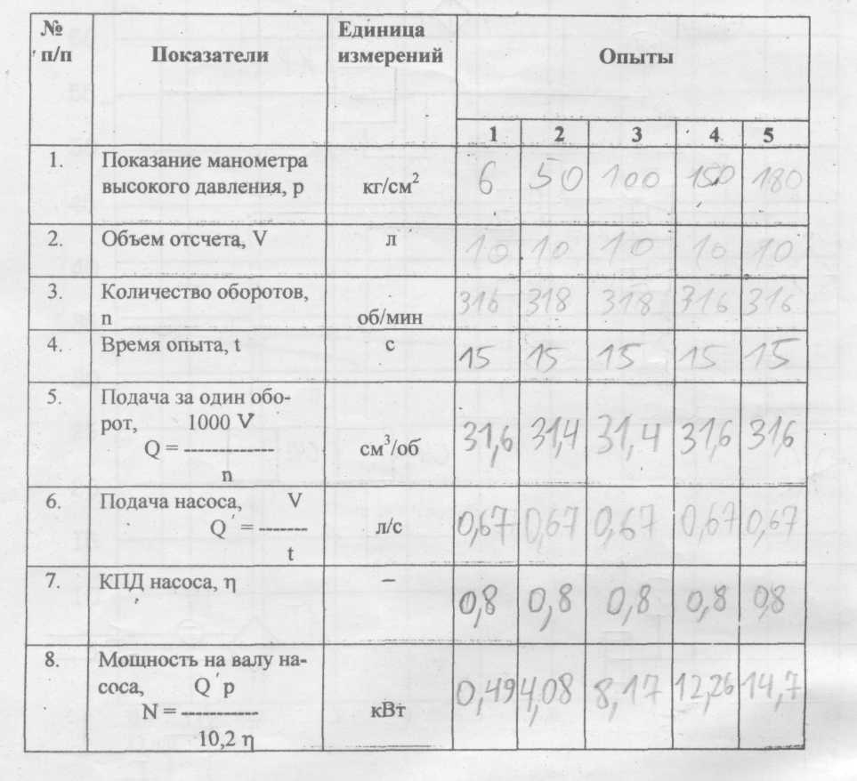
Характеристика шестеренного насоса Q-p, N-p
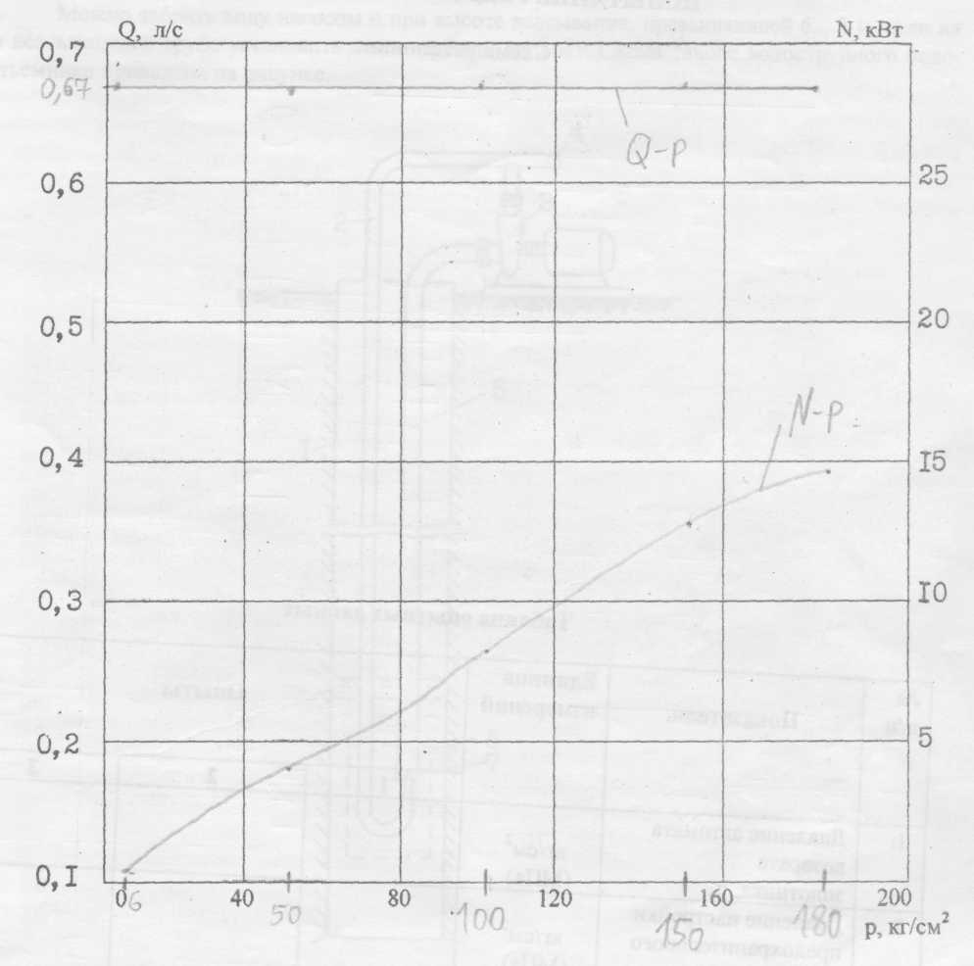
Лабораторная работа N 11 ИСПЫТАНИЕ ГИДРОРАСПРЕДЕЛИТЕЛЯ
Схема установки:
Таблица опытных данных

№ п/п | Показатели | Единица измерений | Опыты
№ п/п | Показатели | Единица измерений | 1 | 2 | 3
1. | Давление автомата возврата золотника, р₃ | кг/см² (МПа)
2. | Давление настройки предохранительного клапана, p_{Iipi[} | кг/см² (МПа)
3. | Утечки за 1 минуту в предохранительном и перепускном клапанах, Q^ | л
4.  1 | Утечки за 1 минуту в паре золотник -«корпус», Q | л

Лабораторная работа N12 ВОДОСТРУЙНЫЙ ВОДОПОДЪЕМНИК
Можно забрать воду насосом и при высоте всасывания, превышающей 6....8 м, если на его всасывающей трубе установить водоструйный аппарат. Схема такого водоструйного водоподъемника приведена на рисунке.
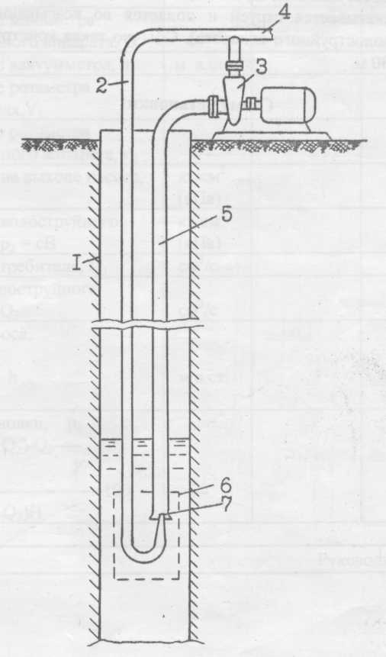
Схема водоструйного водоподъемника
Его применение может оказаться технически и экономически выгоднее использования погружного насоса.
Как видно из рисунка, часть подачи насоса 3, расположенного на поверхности земли, поступает от нагнетательного патрубка к водоструйному аппарату 6 по напорной линии 2. Водоструйный аппарат находится в скважине 1, при этом расстояние от насоса до свободной
поверхности воды в скважине превышает допустимую вакуумметрическую высоту всасывания насоса. Другая часть подачи поступает к потребителю по трубопроводу 4.
Проходя через сопло 7, струя воды за счет уменьшения живого сечения приобретает большую скорость (уравнение неразрывности). Увеличение скорости в живом сечении потока вызывает уменьшение давления в этом сечении (согласно уравнению Д. Бернулли). При конструировании выбирают величину диаметра выходного сечения сопла и протекающего через него расхода такими, при которых давление на выходе из сопла оказывается меньше давления окружающей воды, она захватывается струей и подается во всасывающую трубу насоса 5 (водоподъемную трубу водоструйного аппарата). Обычно такая конструкция применяется при высоте всасывания 20....30 м.
Схема установки:
Таблица опытных данных

N п/п | Показатели | Единица измерения | Опыты
N п/п | Показатели | Единица измерения | 1 | 2
1. | Показания манометра насоса, А
2. | Показание манометра водоструйного аппарата, В
3. | Показание вакуумметра, h | м в.ст.
4. | Показание ротаметра потребителя^,
5. | Показание ротаметра водоструйного аппарата, V₂
6. | Давление на выходе насоса, Pi = cA | кг/см' (кПа)
7. | Давление водоструйного аппарата, р₂ = сВ | кг/см" (кПа)
8. | Расход потребителя, Ch | см³/с
9. | Расход водоструйного аппарата, Q₂ | см³/с
10. | Напор насоса,  Pi  Н = + h  Г | м в.ст.
11. | КПД установки, р^ H(Qi+Q₂)-Q2~-: Г | %
11. | (Q,+Q₂)H | %
Лабораторная работ N 13 ЭРЛИФТ
Для подъема воды из скважин применяют эрлифт, схематическое изображение эрлифта приведено на рисунке. Проходя через слой воды в водоподъемной колонне, сжатый воздух, смешиваясь с водой, образует выше смесителя слой эмульсии, удельный вес которой меньше удельного веса воды, находящейся снаружи водоподъемной колонны, в результате чего и осуществляется водоподъем.
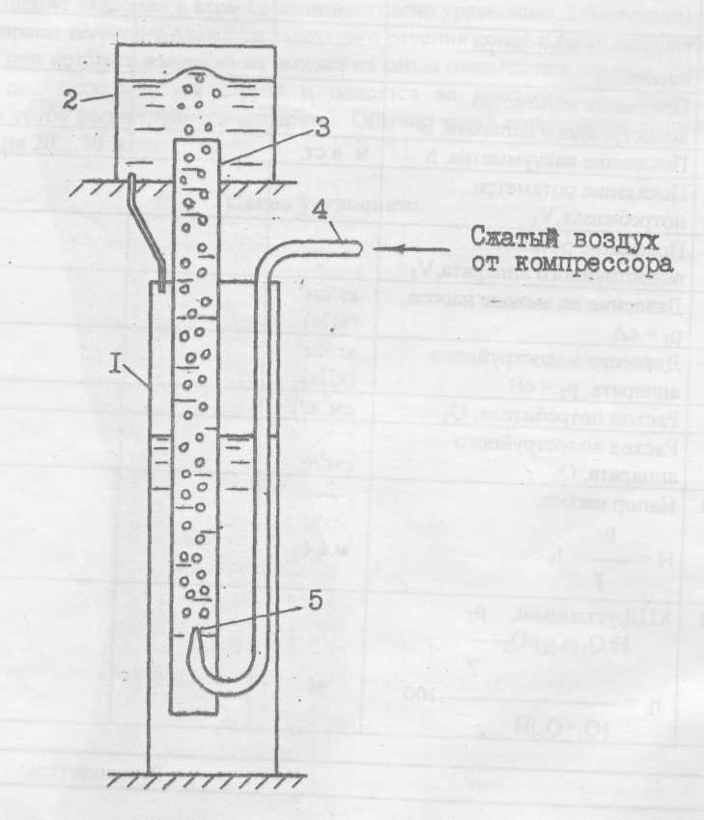
Схема лабораторной установки эрлифта:
1- колонна, имитирующая обсадную (наружная колонна, резервуар,
из которого забирается вода); 2 - водоприемный резервуар; 3- водоподъемная
колонна; 4- воздушная труба; 5* смеситель
Достоинства эрлифта: 1) простота конструкции; 2) возможность работать при отсутствии источника электроэнергии; 3) способность откачивать воду с большим содержанием твердых частиц.
Недостатки: 1) необходимость иметь большой слой воды в скважине, достаточный для того, чтобы создаваемое им давление превосходило давление, обусловленное столбом эмульсии в водоподъемной колонне; 2) низкий КПД; 3)потребность в источнике сжатого воздуха (компрессоре).
Наиболее часто в настоящее время эрлифт применяют для строительной откачки водозаборных скважин. Строительную откачку осуществляют после сооружения скважины до тех пор, пока не прекратится поступление в скважину твердых частиц вместе с откачиваемой водой.
Лабораторная работа N14 ПНЕВМАТИЧЕСКАЯ ВОДОПОДЪЕМНАЯ УСТАНОВКА
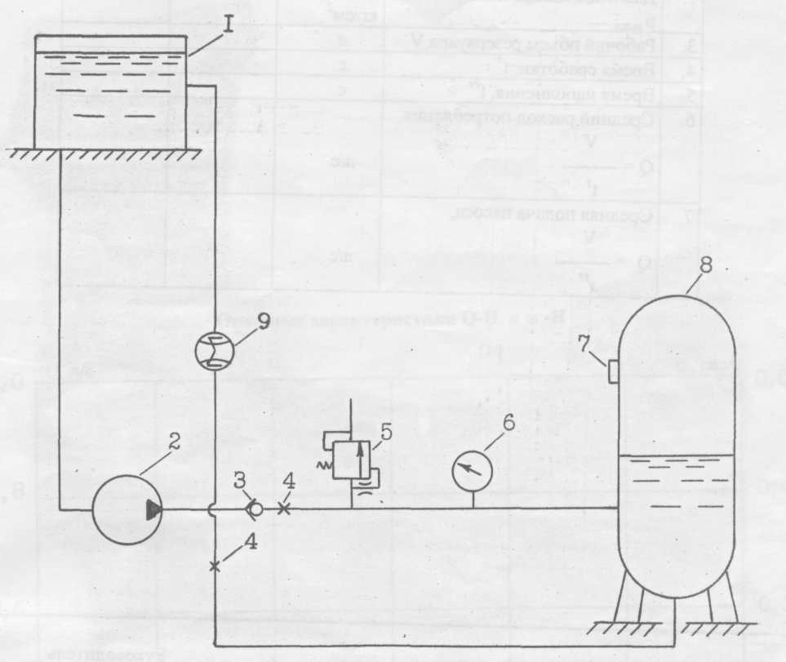
Схема пневматической водоподъемной установки
Пневматические водоподъемные установки являются устройствами, заменяющими водонапорные башни водопроводных систем. На приведенном рисунке изображена схематически лабораторная установка: 1- питающий резервуар; 2- вихревой насос с приводом от электродвигателя; 3- обратный клапан; 4 - вентили; 5- предохранительный клапан; 6- манометр; 7- реле давления; 8 - пневматический резервуар; 9 - суммирующий расходометр.
Таблица опытных данных

N п/п | Показатели | Единица  измерения | Опыты
N п/п | Показатели | Единица  измерения | 1 | 2
1. | Давление включения,  Р вкл. | кг/см^
2 | Давление выключения,  Р выкл. | кг/см"
3. | Рабочий объемj)e3epByapa,V | л
4. | Время сработки, t' | с
5. | Время наполнения, t" | с
6. | Средний расход потребления, V  t^{r} | л/с
7. | Средняя подача насоса, V  Q —  t'^{f} | л/с

Лабораторная работа № 15
ИССЛЕДОВАНИЕ РАБОТЫ ДОЖДЕВАЛЬНОГО АППАРАТА
Схема установки:
Опытные характеристики Q-H и w-Н

w, рад/с
1,0 г^
0,8
0,6
0,2
0 15 20 25 Н,м
0,5
0,4
0,3
0,2
0,1

Таблица опытных данных

№ п/п | Показатели | Единица измерений | Опыты
№ п/п | Показатели | Единица измерений | 1 | 2 | 3 | 4 | 5
1 | Давление по манометру, Р« | кг/см"
2. | Напор,  Рм Н 1"рм  У | м в.ст.
3. | Показание водомерного счетчика: в начале опыта, п ( в конце опыта, п₂ | м
4. | Время опыта, t | с
5. | Количество воды,поступившей в аппарат за время опыта, V = (rh-ni) 1000 | 'л
6. | Расход аппарата, V  Q =  t | л/с
7. | Время оборота аппарата, t'- | с
8. | Угловая скорость вращения аппарата,  f | рад./с

